Муниципальное бюджетное дошкольное образовательное учреждение
города Керчи Республики Крым «Детский сад № 47 «Барвинок»

«В гости к Мухе- Цокотухе»
(2- младшая группа)

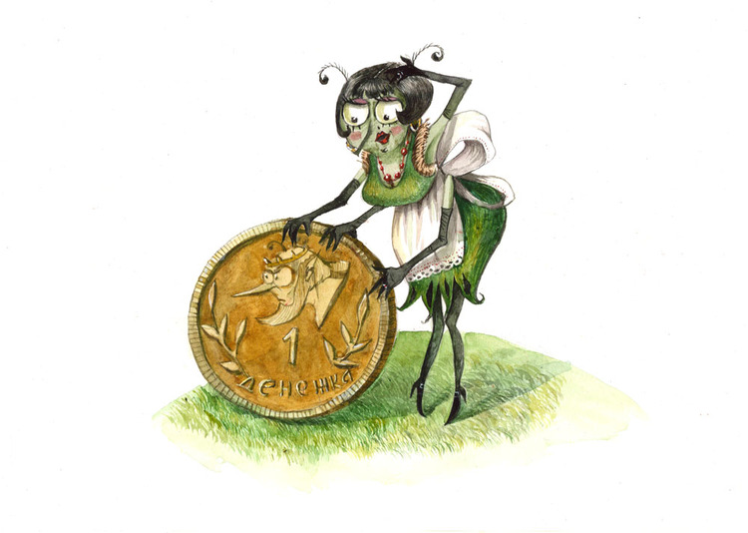
Воспитатель:
Гальчун Юлия Михайловна

Цель: формирование элементарных представлений о финансовой грамотности
Задачи:
Образовательные: формировать основы финансовой грамотности у дошкольников, представления о накопительстве. Закрепить элементарные представления о понятии монета, кошелек, деньги, продавец, покупки, магазин.
Развивающие: развивать зрительную память, мелкую моторику, двигательную активность, внимание, речь, логическое мышление.
Воспитательные: воспитывать бережное отношение к деньгам, доброжелательное отношение друг к другу, культуру общения.
Оборудование:
Настенная интерактивная панель, компьютер, телевизор.

Предварительная работа:
Чтение сказки К. Чуковского «Муха-Цокотуха»

Словарь: монета, купюра

Ход занятия
I Вводная часть
Приветствие
Собрались все дети в круг,
Я – твой друг и ты – мой друг.
Вместе за руки возьмемся
И друг другу улыбнемся!
(Взяться за руки и посмотреть друг на друга с улыбкой).
Сюрпризный момент
Внезапно раздается жужжание мухи. Воспитатель обращает внимание на звук и на то, кому он может принадлежать. (Стук в дверь)
Воспитатель: Кто там стучит к нам в дверь? Войдите.
(входит Муха-Цокотуха)
Воспитатель:
Муха – муха – цокотуха Позолоченное брюхо
Муха по полю пошла
Муха денежку нашла.
Пошла муха на базар
И купила самовар.
М. Ц.: Да, я Муха-Цокотуха, позолоченное брюхо. Пока в гости к вам я шла, на дороге денежку нашла. А пришла к вам неспроста, День рождения у меня. В магазин я убегаю, большой тортик покупаю. Приглашаю вас друзья, но на праздник опаздывать нельзя.
(Муха уходит в уголок-кухню, и накрывает на стол)
Проблемная ситуация
Воспитатель: Ребята! Нас пригласили на День рождения, но просто так мы не можем туда пойти, нам нужны подарки. А где мы их купим?
Дети: В магазине.

Воспитатель: Ребята, для того чтобы, купить, в магазине подарки нам нужны деньги.
Воспитатель: У меня есть деньги. Посмотрите, какие бывают деньги.
Они бывают бумажные – называются купюра. Еще есть металлические – это монета. (Показ картинок на ТВ)
Воспитатель: Где можно заработать деньги?
Дети: На работе.
Воспитатель: Маша, а кем работает твоя мама?
Ответ ребенка……..
Воспитатель: Рома, кем работает твой папа?
Ответ ребенка……..
Воспитатель: Все верно, ваши мамы и папы ходят на работу и им за их труд платят деньги.
Воспитатель: А на эти деньги потом делают покупки. Что можно купить за деньги?
Воспитатель: Ребята, мы с вами можем заработать деньги, чтобы купить Мухе Цокотухе подарок. Но для этого нам с вами нужно выполнить все задания, за каждое задание мы будем получать монеты, и складывать их в копилку, а потом на них мы и купим подарок для Мухи-Цокотухи.
Физминутка музыкальная «Пчелка»
II Основная часть
Воспитатель: А первое задание такое: нам необходимо наполнить корзины покупками. В большом магазине есть такие отделы: игрушки, одежда, фрукты, овощи. Нам нужно заполнить корзины товарами.
Воспитатель: Все хорошо справились, молодцы. За выполненное задание мы заработали монету.
Воспитатель: Второе задание будет таким: нужно собрать монеты в копилку, а купюры в кошелек.

Воспитатель: Ребята, мы большие молодцы! Мы собрали все монеты и купюры. И получаем еще одну монету в нашу копилку.
Воспитатель: Вот и наше третье задание: У меня есть пазлы, нужно собрать все части, чтобы получилась картинка купюры и монеты.
Воспитатель: Дети, вы такие молодцы! Вы справились и с этим заданием. И за это, вы получаете еще одну монету.
Воспитатель: Ребята, мы с вами заработали деньги, как ваши мамы и папы. Достанем деньги с копилки, и положим в кошелек. Каждый из нас заработал по 3 монеты, а если мы все монеты соберем вместе, то их будет столько много, что мы сможем купить хороший подарок для Мухи Цокотухи.
А теперь давайте немножко подвигаемся.
Физминутка «Покупаем продукты»
Сумку в руки мы берем (наклоняются и берут воображаемую сумку)
В магазин с тобой идем (шагают на месте)
В магазине же на полках (поднимают руки вверх)
Не шарфы и не футболки (вертят головой)
Вкусно пахнет здесь всегда (дыхательное упражнение)
В доме вкусная еда («дом» над головой)
Воспитатель: Вот и пришли мы в магазин.
Воспитатель: Дети, а кто работает в магазине?
Дети: Продавец!
Воспитатель: Здравствуйте, а что вы можете посоветовать, нам купить на подарок Мухе Цокотухе? Мы с ребятами идем к ней на день рождения.
Продавец: Здравствуйте. Для такого случая у меня есть прекрасный подарок – Чайный набор. Мухе Цокотухе он очень понравится.
Воспитатель: И правда подарок очень хорошим будет.
Продавец отдает подарок.

Воспитатель: Ребята мы купили подарок?
Дети: да
Воспитатель: Тогда пойдемте к нашей Мухе-Цокотухе.
Дети вместе с воспитателем приходят в уголок на кухню, где их ждет Муха-Цокотуха
Воспитатель: Муха-Цокотуха, мы тебя поздравляем с Днём рождения! Ребята, давайте дружно поздравим Муху-Цокотуху.
Дети: С Днём Рождения.
М Ц: Спасибо большое вам, за поздравления и подарок. Какой замечательный чайный набор, я о таком мечтала. А теперь давайте мы попьем чай с вкусным праздничным пирогом. Дорогие ребята, присаживайтесь за стол.

